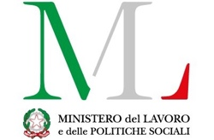 | 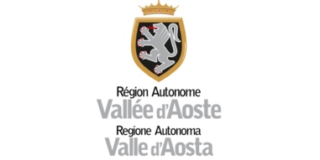 | 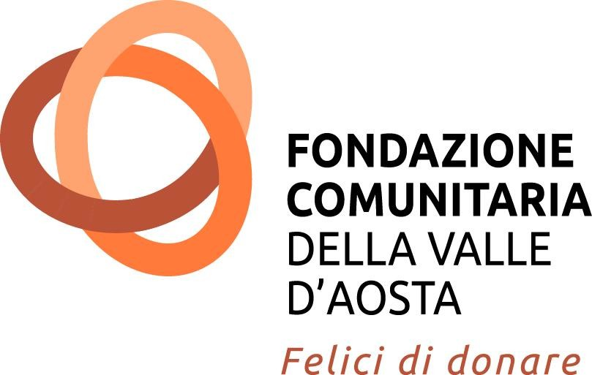 | 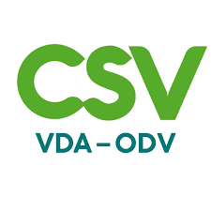

Bando per due borse di formazione finalizzate alla partecipazione dei campi estivi organizzati dall’associazione “Libera” – estate 2024

II chiamata

Scadenza candidature: 30 giugno 2024

Premessa

Cittadinanzattiva Valle d’Aosta APS, in partenariato con Acli VDA SPA, in collaborazione con Enaip Valle d’Aosta SCS, Cooperativa La Sorgente SCS, Cooperativa Forrest Gump VDA 2.0 SCS nell’ambito del progetto “Cittadini si diventa” finanziato da Fondazione comunitaria della Valle d’Aosta e dal CSV Valle d’Aosta Odv a seguito di procedura di co-progettazione e gestione in partnership di iniziative di interesse generale a valere sul fondo ministeriale anno 2022, ai sensi degli artt. 72 e 73 del D.lgs. 117/2017 “Codice del Terzo settore” CUP F71H23000110001

indice il presente bando per la copertura di 2 borse di formazione

- Finalità

Il presente bando si propone di erogare un contributo al sostegno delle spese per la partecipazione di ragazzi/e maggiorenni (18-34 anni) come volontari per i campi residenziali promossi dall’Associazione Libera (E!State Liberi! – Campi di Impegno e formazione sui beni confiscati alle mafie).

NOTA BENE:
La scelta dei campi estivi a cui iscriversi sarà effettuata direttamente dal candidato/a. A tal fine, si consiglia ai candidatati di preiscriversi online al campo estivo selezionato.
Le informazioni sono reperibili al seguente sito web:

https://www.libera.it/schede-22-estateliberi#cerca_campo

Nota bene: il contributo è rivolto solo ai campi residenziali per maggiorenni o misto maggiorenni/minorenni come partecipazione singola o, laddove consentito, di gruppo.

Per informazioni sui campi estivi:

E!State Liberi! - Campi di Impegno e Formazione sui beni confiscati alle mafie
- Telefono: 06.69770337-42-45-47
- Email: estateliberi@libera.it

Il contributo economico alla partecipazione è finalizzato a:

- sostenere percorsi formativi per le ragazze e i ragazzi, al fine di promuovere consapevolezza e conoscenza in merito al fenomeno delle mafie e della criminalità organizzata, e di condurre alla cittadinanza attiva e all’antimafia le giovani generazioni.
- promuovere le relazioni che garantiscono il rafforzamento della rete della legalità;
- educare i giovani al riutilizzo di strutture sequestrate ad attività criminali, per dare loro una nuova funzione di aggregazione sociale e di vita della comunità;
- consentire alle giovani generazioni attraverso scambi con persone provenienti di altre realtà territoriali di affrontare la questione con uno sguardo alto, e con la capacità di impegnarsi per una società giusta e libera dal parassitismo mafioso e criminale.

- Destinatari
Giovani di età compresa tra i 18-34 anni, residenti in Valle d’Aosta e/o iscritti a un percorso educativo in Valle d’Aosta (scuola secondaria di secondo grado; Università della Valle d’Aosta). Sono ammissibili anche le candidature di giovani residenti in territori confinanti alla Valle d’Aosta, quali il Piemonte, purché si impegnino in attività di restituzione organizzate nel territorio della Valle d’Aosta, così come previsto all’articolo 6.

- Ammontare delle borse di formazione
Potranno essere finanziate indicativamente fino a un massimo di 2 persone con un contributo massimo pari a 640 euro a persona. Cittadinanzattiva Valle d’Aosta si riserva di rimodulare il contributo economico qualora il campo estivo prescelto si svolga in prossimità della regione Valle d’Aosta.

In caso di disponibilità finanziarie, potranno essere finanziate ulteriori spese inerenti ad attività in linea con le finalità del presente bando, fino a un ammontare massimo di 800 euro a persona. Per esempio, la frequenza dei campi estivi in Sicilia potrebbe essere eventualmente accompagnata dalla partecipazione ad altre attività come quelle proposte da Addiopizzo Travel, cooperativa sociale e tour operator che propone turismo etico per chi dice no alla mafia.

- Modalità di candidatura
La candidatura dovrà avvenire compilando debitamente e firmando il modulo di presentazione candidature (all. A) e il consenso al trattamento dei dati personali (all. B), allegati al presente bando.

Le domande di partecipazione vanno presentate entro e non oltre il 30 giugno 2024 ai seguenti indirizzi di posta elettronica (indirizzi in “copia conoscenza”):

  - segreteria@fondazionevda.it
  - mgvacchina@gmail.com

- Modalità di erogazione dei contributi
Il contributo sarà erogato ai candidati tramite bonifico bancario a copertura delle spese di iscrizione ai campi estivi di Libera, di viaggio e altre spese strumentali alla realizzazione di attività orientate all’educazione al principio della legalità.

La selezione delle domande valide avverrà per ordine cronologico di arrivo.

I candidati/e selezionati dovranno attraverso il versamento della quota di iscrizione e la produzione di documentazione fotografica e/o scritta l’avvenuta partecipazione ai campi estivi di Libera. In caso di mancata o parziale partecipazione, che non sia dovuta a cause di forza maggiore, la borsa di formazione erogata, o quota parte della stessa, dovrà essere restituita entro 30 giorni dal termine delle attività previste.

È vietata qualsiasi forma di “doppio finanziamento”: il presente contributo non può essere concesso per la copertura di spese già sostenute con altri finanziamenti pubblici o erogati da altre persone giuridiche (es. aziende, altri enti del terzo settore).

- Restituzioni dell’esperienza

Al termine dell’esperienza, i partecipanti saranno invitati ad alcuni eventi di restituzione, condivisione e formazione, aperti alla cittadinanza e dedicati ai temi della cittadinanza attiva, della legalità e della lotta alle mafie. Tali eventi saranno organizzati principalmente in Valle d’Aosta. Si richiede pertanto la disponibilità a contribuire ad organizzare e/o partecipare attivamente ai medesimi

Per info:
Fondazione comunitaria della Valle d’Aosta:
Telefono: 0165- 231274
Email: segreteria@fondazionevda.it

Aosta, 4 giugno 2024

